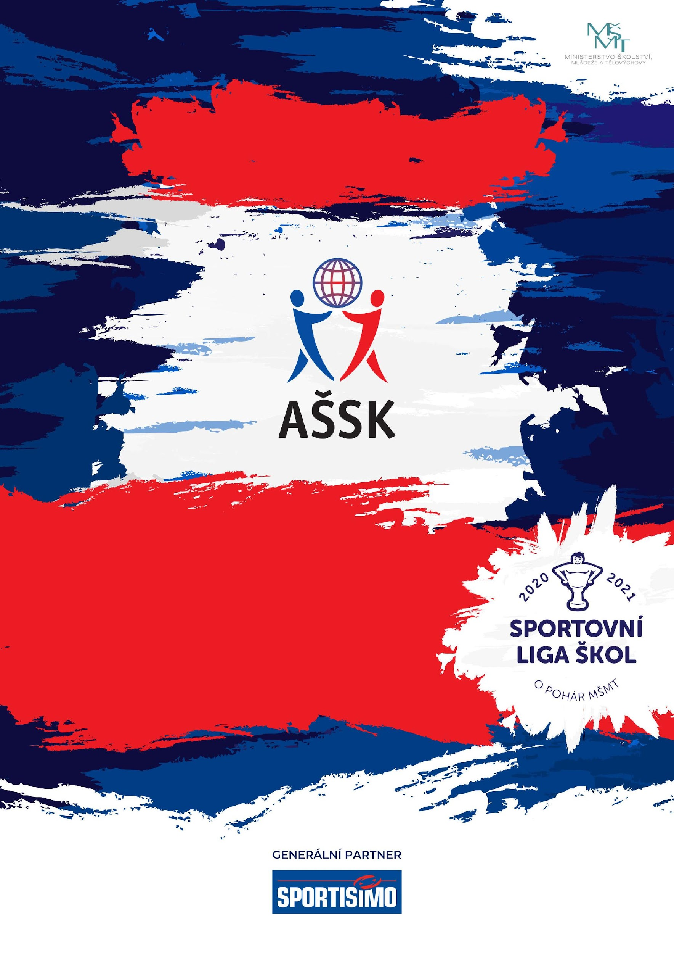

12. 10. 2023, Děčín

Volejbal kat. IV. dívky + okresní turnaj pro kat. IV. chlapci
19. 4. 2024

VŠEOBECNÁ USTANOVENÍ
 | - POŘADATEL: |  | Z pověření Okresní rady AŠSK Děčín ŠSK při ZŠ a MŠ Březová 369/25, Děčín 3, 405 02  Magistrát města Děčín - pořadatel
 | - TERMÍN KONÁNÍ: |  | 18. 4. 2024
 | - MÍSTO KONÁNÍ: |  | ZŠ a MŠ Březová 369/25, Děčín 3, 405 02
 | - SPORTOVNÍ KANCELÁŘ: |  | Pavlína Kopejsková, e-mail: kopejskova@brezovka.cz  te. 778 545 951  Adresa: Pavlína Kopejsková, ZŠ a MŠ Březová 369/25, Děčín 3, 405 02
 | - ÚČASTNÍCI: |  | Řádně přihlášené školy. Družstvo má maximálně 10 hráčů a vedoucího, který musí být v pracovněprávním vztahu s vysílající školou.
 | - KATEGORIE: |  | IV.. – základní školy – žáci a odpovídající ročníky víceletých gymnázií,  V kategorii mohou startovat družstva za těchto podmínek:  - Družstvo je složeno z žáků jedné školy  - Členové družstva musí odpovídat ročníkem narození a příslušným stupněm vzdělání  - Žák, který opakuje ročník a je v páté a nebo v deváté třídě, nemůže být zařazen do soutěže.  - Startovat mohou pouze žáci gymnázií splňující článek 10 všeobecných podmínek pro účast na soutěžích AŠSK (Organizační řád AŠSK, str. 39), tj. pouze ti žáci, kteří nejsou zařazeni v studijních oborech se specializovanou výukou TV.  - Je povolen start mladších žáků, naopak nesmí startovat starší žáci i když splňují rok narození  - soutěž je pořádána zvlášť pro dívčí týmy a zvlášť pro chlapecké týmy.  - viz: https://www.assk.cz/pdf.php?f=2023/0914/tk-14092023.pdf  Všechny podmínky musí být splněny zároveň.
 | - PŘIHLÁŠKY: |  | Zasílejte do 17. 4. 2024 e-mailem spolu s návratkou: kopejskova@brezovka.cz na předtištěném formuláři AŠSK. V přihlášce uveďte kategorii, přesný název školy s přesnou adresou (bez zkratek), PSČ, jméno a datum narození hráčů a jméno vedoucího družstva (telefon, e-mail). Přihláška musí být potvrzená ředitelem školy.
 | - PREZENCE: |  | Dne 19.4.2024 v době od 8:15 hodin do 8:45 hodin, tělocvična ZŠ a MŠ Březová 369/25, Děčín III.,. Vedoucí předloží: soupisku družstva, potvrzenou ředitelem školy; musí být vyznačeno členství v AŠSK ČR. Každý hráč musí mít kartičku pojištěnce.
 | - TECHNICKÁ PORADA: |  | Proběhne v 8:45. Účast alespoň jednoho zástupce družstva na technické poradě je povinná.
 | - ÚČASTNICKÝ POPLATEK |  | - Účastnický poplatek na družstvo činí 200,- Kč.
 | - ZDRAVOTNÍ ZABEZPEČENÍ A DOZOR NAD ŽÁKY: |  | Účastníci akce nejsou pořadatelem pojištěni proti úrazům, krádežím ani ztrátám. VV AŠSK ČR doporučuje, aby účastníci uzavřeli individuální úrazové pojištění. Za zdravotní způsobilost odpovídá vysílající škola. Účastníci musí mít s sebou průkazku zdravotní pojišťovny. Dozor nad účastníky zajišťuje v plném rozsahu a po celou dobu soutěže vysílající škola. (Vyhláška MŠMT ČR č.55/2005 §7, odst. 2) Vedoucí družstev odpovídají po celou dobu soutěže za bezpečnost a chování členů výpravy.
 | TECHNICKÁ USTANOVENÍ
 | PODMÍNKY ÚČASTI: | Soutěž je řízena všeobecnými podmínkami AŠSK. V družstvech mohou startovat pouze žáci a žákyně příslušné školy, kteří jsou uvedeni  na soupisce potvrzené ředitelem školy.  Za zdravotní způsobilost zodpovídá vedoucí družstva. Účastníci nejsou pojištěni proti úrazu a případným ztrátám. Účastníci mají u sebe kartičky zdravotní pojišťovny.
 | MATERIÁLNÍ ZABEZPEČENÍ: | Každé družstvo musí mít: sadu očíslovaných dresů, vlastní míče  na rozcvičení, sportovní obuv.
 | PROTESTY: | Případnou námitku podává vedoucí družstva písemně nebo telefonicky do 15 minut po skončení utkání řediteli soutěže s vkladem 500 Kč. Protesty řeší soutěžní komise. V případě zamítnutí propadá vklad pořadateli.
 | PŘEDPIS: | Hraje se podle pravidel a soutěžního řádu AŠSK a následných upřesnění. Bezdůvodně opožděný nástup družstva k utkání může znamenat kontumační výsledek.
 | SYSTÉM SOUTĚŽE: | Bude upřesněn podle počtu přihlášených družstev.
 | - NASAZENÍ DRUŽSTEV: | Proběhne losem před začátkem soutěže.
 | STANOVENÍ POŘADÍ  A DALŠÍ PŘEDPISY: | Za vítězství ve skupině se přidělují 3 body, za remízu 1 bod. Pokud  v play off utkání skončí nerozhodně, následují pokutové kopy  (3 na každé straně, pak do rozhodnutí).  Ve skupinách o pořadí rozhoduje  - Počet bodů  - Vzájemný zápas  - Rozdíl ve skóre  - Počet vstřelených branek  - Minitabulka  - Los
 | CENY | Všechna družstva obdrží diplomy.  První tři družstva obdrží poháry a medaile
 | OBČERSTVENÍ | vlastní
 | DŮLEŽITÉ UPOZORNĚNÍ | 1. Povinností družstev je zúčastnit se zahajovacího i závěrečného ceremoniálu. V případě nedodržení tohoto požadavku bude tým hodnocen mimo soutěž!  2. Nedodrží-li kterékoliv družstvo podmínky účasti s úmyslem získat neoprávněnou výhodu, může být rozhodnutím pořadatele ze soutěže vyloučeno. Takto vyloučené družstvo je následně povinno uhradit pořadateli vzniklé náklady na jeho účast.
 | DOPRAVNÍ DISPOZICE | .
 | OSTATNÍ

Ředitel soutěže Předseda OR AŠSK Děčín
Mgr. Pavlína Kopejsková Mgr. Vladimír Trčka

LOGA

